Методическая разработка урока ЛИТЕРАТУРЫ для студентов 1 курса СПО с использованием технологии ПРОБЛЕМНого способа обучения

Урок по теме:
«Россия чеховского времени. Проза А.П. Чехова».

Скороходова Виктория Альбертовна
преподаватель литературы и русского языка
БПОУ ВО «Череповецкий строительный колледж имени А.А. Лепехина», г.Череповец, Вологодской области
viktoriyasem@yandex.ru

2015 год

Урок по теме: «Россия чеховского времени. Проза А.П. Чехова».
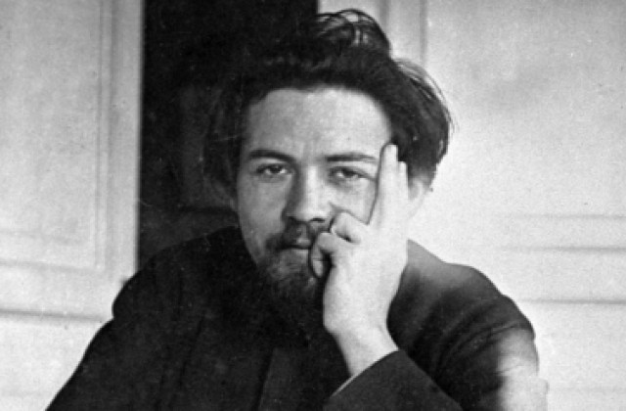
Тип урока: повторительно-обобщающий
Форма: комбинированный
Цели:
Образовательные: Повторение и обобщение знаний по прозе Чехова, выявление актуальности проблем его творчества.
Воспитательные: Умение работать индивидуально и в коллективе; ответственность за порученное дело; культура ответа; самооценка, нравственное воспитание.
Развивающие: Анализ; синтез; причинно-следственные связи; работа с планом; сравнение; применение знаний, умений и навыков.
ЗАДАЧИ:
Образовательные: Повторение и обобщение знаний о чеховском времени, писательской судьбе, основных темах и проблемах творчества.
Воспитательные: Выявление актуальности творчества, умение работать в коллективе, правильное построение ответа, оценка своей деятельности на уроке.
Развивающие: Сделать вывод о своеобразии тематики и проблематики творчества Чехова.
Методы:
Организации: репродуктивный, частично-поисковый, фронтальная беседа, устные ответы.
Мотивации: показ важности темы, актуальность, экзаменационный материал.
Контроля: устный, письменный.
Средства: портрет Чехова, плакат по творчеству, тексты, индивидуальные планы, карточки с заданиями, плакаты с эпиграфом и фразами.
Структура урока:
- Вступительное слово и инструктаж преподавателя.
- Повторение домашнего задания:
- индивидуальная работа по карточкам,
- сообщение учащегося,
- интеллектуальная игра «Лови ошибку»,
- фронтальная беседа,
3.Обобщение знаний:
- аналитическая игра,
- работа по вариантам,
- индивидуальные ответы,
4. Выводы:
- фронтальная беседа
- самооценка,
5. Домашнее задание
Подготовка к уроку:
- За день-два до урока учащимся предлагается на отдельном листе бумаги (анонимно) написать десять самых ценных понятий в их жизни.
- Хорошо рисующему учащемуся дома нарисовать портрет А.П. Чехова.
- Ответственному учащемуся посмотреть в толковом словаре определение слова «идеал».
- Сильным учащимся попытаться составить классификацию всех героев изученных произведений Чехова по какому-либо принципу.
- Повторить биографию писателя.
- Всем учащимся составить дома таблицу, которая поможет при подготовке к экзамену:
Название произведения Чехова | Имена главных героев | Тема произведения | Проблема и идея автора | Цитата-эпиграф
1. «Злоумышленник» | Денис Григорьев, следователь | Человек и закон, положение крестьянства | Несоответствие законодательства и условий жизни крестьян, непонимание между властью и человеком | «Надо судить умеючи…»
2. «Драма на охоте» | Оля Скворцова, Сергей Петрович, Урбенин | Человек, природа и «цивилизация», любовь, смысл жизни человека | Гибель красоты в пошлом и жестоком мире материальных ценностей | «Ласковый ты мой зверек…»
3. «Дама с собачкой» | Анна Сергеевна, Дмитрий Гуров | любовь | Прекрасное чувство настоящей любви способно изменить человека в лучшую сторону | «Любовь изменила их обоих…»
И т.д.

Ход урока:
1.Вступительное слово и инструктаж преподавателя: приветствие, задачи урока, план работы.
2. Повторение домашнего задания:
- индивидуальные задания слабым учащимся по карточкам,
- индивидуальное сообщение учащегося по исторической ситуации:
«С конца 70-х годов 20 века Россия переживала трудные времена: русско-турецкая война, террористическая деятельность народовольцев, покушение на Александра 2, одно из которых закончилось его гибелью. В результате политика правительственной реакции, цензура, аресты по подозрению в антиправительственных настроениях, ограничение возможности получения образования для детей простого народа, рост бюрократизма во время правления Александра 3 до 1894 года. Николай 2, который продолжил политику отца, не изменил тяжелого положения народа. При нем постоянно происходили забастовки рабочих, которые были вынуждены непосильно трудиться, в обществе все большую поддержку приобретают революционные марксистские идеи, в том числе и в умах интеллигенции. В обществе постоянно присутствовал страх перед властью, боязнь ареста, беспокойство за свое будущее и за своих близких. В эту смутную эпоху переоценки ценностей и разочарований, роста бездуховности и мещанства формировался талант Чехова»
3.Повторение основных биографических данных:
-игра «Лови ошибку» (преподаватель предлагает ошибочные высказывания, учащиеся должны найти ошибку и исправить,
-дополнить, какие еще события сформировали характер Чехова и повлияли на творчество.
Вывод о жизни и характере Чехова.
4.Обобщение материала об основных темах и проблемах в творчестве Чехова:
-аналитическая игра, подготовленная преподавателем, где по высказывания необходимо определить о каком произведении идет речь:
- Обобщенная картина деспотизма в России («Палата №6», «Спать хочется»);
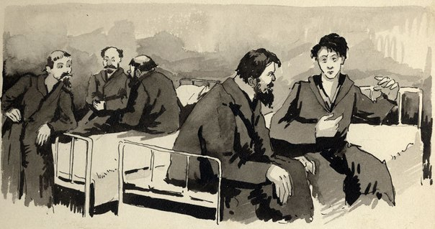 | 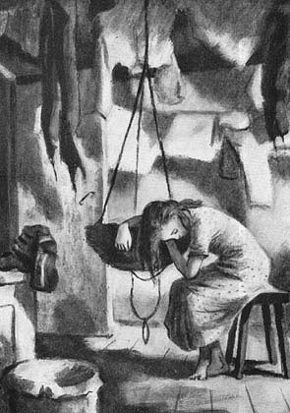

- Обывательская жизнь, разлагающая душу человека («Ионыч»);
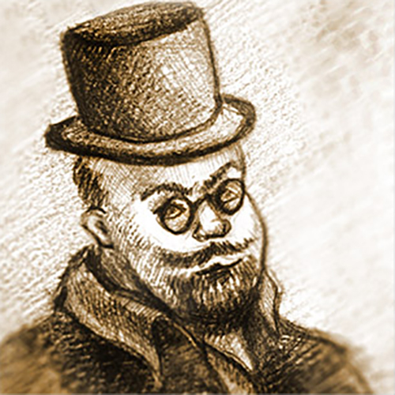
- Величие труда, подлинная и мнимая значимость человека в обществе («Попрыгунья»);
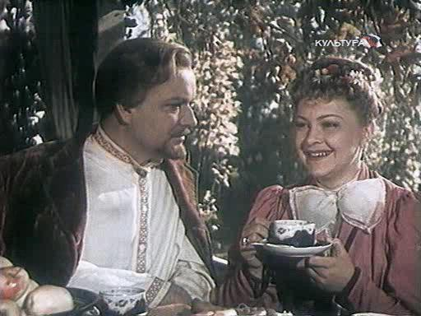
- Любовь изменила их обоих («Дама с собачкой»);
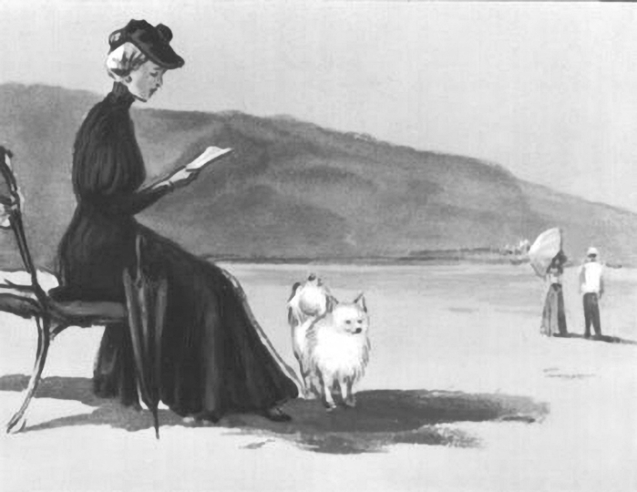
- Человек и закон («Злоумышленник»);
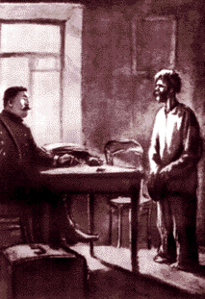
- См. эпиграф (все творчество Чехова)
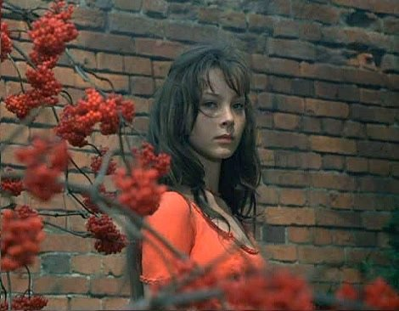
-работа по плану (пояснение о сущности социальной, нравственно-философской и любовной проблематики),
-работа по вариантам (каждый вариант в течение 3 минут подбирает материал к своей группе тем, затем производится проверка на примере одного произведения).
Вывод о творческой программе Чехова и о том, что можно противопоставить мещанству и пошлости (любовь, самообразование и самосовершенствование, гуманность и добро…).
5.Проверка письменной части домашнего задания (Актуален ли Чехов сегодня?). Учащиеся зачитывают свои отзывы и комментируют их, делают вывод об актуальности творчества Чехова.
6.Домашнее задание: Составить к следующему уроку по три вопроса к зачету (на знание биографии, на знание текста, проблемный).
7.Выводы по уроку:
-по теме;
-самооценка по плану (см. план работы).

Конспект урока:
1.Вступительное слово преподавателя:
Прозвенел звонок, и мы настраиваемся на работу. Посмотрите, пожалуйста, на анкету, которая лежит перед вами, внимательно прочитайте вопросы и проанализируйте свое внутреннее состояние, выберете вариант, с которым вы согласны, или напишите свой (учащиеся оценивают свое настроение – см. анкету №1). В одной хорошей педагогической книге я прочитала: «Урок – всегда открытие истины и ее осмысление, исследование жизни со всех сторон». И в литературе каждый автор, каждое произведение помогает нам открывать эту истину – жизнь ее законы. Мы видим там и свою жизнь, свои проблемы и порой учимся их решать. Наверное, А. П. Чехов и его творчество еще раз доказывают нам справедливость этих слов. Неслучайно рассказы писателя называют микророманами – в них целая жизнь.
2.Задачи урока:
Перед вами лежит листок с планом нашего урока. Посмотрите внимательно на тему и скажите, что мы сегодня должны будем сделать (Учащиеся стараются сформулировать задачу исходя из темы – увидеть идеал человека в творчестве Чехова). А каким образом мы достигнем этой цели? Какие качества вам необходимо будет проявить сегодня? (Активность, целеустремленность, внимательность и т.д). Верно, кроме того сегодня на уроке каждый из вас должен будет думать, анализировать, делать выводы… Желаем вам удачи.
3.Повторение (проверка домашнего задания):
Еще раз обратитесь к теме и скажите, какое слово станет для нас главным, опорным в теме? (Идеал). На прошлом уроке я попросила… посмотреть в толковом словаре значение этого слова, разобраться со смыслом. (Учащийся говорит определение, преподаватель еще раз поясняет его, помещает на доску, заранее отпечатанное).
Дома вы должны были еще раз обратиться к биографии писателя, она понадобится нам сегодня на уроке. Мы должны будем увидеть, где и как формировалась мировоззрение Чехова, его идеалы. Для этого обратимся к небольшому тесту. Ваша задача – выбрать один правильный ответ из предложенных, поставить в тетради букву. Через 2 минуты мы проверим правильность. (См. приложение - тест и ответы). Давайте проверим (ответы вывешиваются на доску, проговариваются). Поставьте оценку (по количеству правильных ответов) в таблицу самооценки. Еще раз посмотрите на задание и постарайтесь дать полный ответ, назвать, что особенно повлияло на мировоззрение писателя, его идеалы. Кто-то один ответит, а остальные внимательно послушают и дополнят. (Учащийся дает полный ответ, остальные при необходимости дополняют, отмечают результаты в таблицу самооценки). И так, детство, выбор профессии, общественная и литературная деятельность сформировали идеалы писателя.
4.Повторение и систематизация:
Мы вплотную подошли к теме урока. Обратимся к проблеме образа человека в творчестве Чехова. В литературной критике существует две противоположных точки зрения на образ «чеховского героя»: одни литературоведы считают, что Чехов изобразил в своих произведениях «героя своего времени», а другие отмечают, что творчество писателя «без героя и героизма». Подумайте, какая точка зрения вам ближе. Для решения этого вопроса сначала обратимся к таблице, которую вы должны были сделать дома. Она поможет вам вспомнить все изученные произведения и проблемы творчества писателя. Скажите, пожалуйста, есть ли у Чехова идеальные герои? (Нет, все имеют недостатки, пороки…). А как мы отыщем авторский идеал? (По принципу «от противного»: через пороки героев увидим недостатки, которые исправлять, преодолевать каждый человек…). Идеал складывается из многих компонентов, качеств личности, жизненных ценностей. Какие жизненные ценности были героев чеховских произведений, к чему они стремились? (Учащиеся приводят примеры из творчества…). Дома некоторым из вас было предложено попытаться составить классификация всех героев произведений Чехова. Давайте посмотрим, что из этого получилось (учащиеся, по желанию).
представляют классификации и, скорее всего, приходят к выводу, что трудно классифицировать всех героев, если только по принципу жизненных ценностей…).
5. Закрепление:
Посмотрите еще раз на образ человека, который складывается в творчестве писателя, и скажите, оптимистом или пессимистом был Чехов, верил ли он в возможность исправления и самосовершенствования людей. (Учащиеся высказывают свое мнение, возможна дискуссия). В конце каждой большой темы по творчеству поэтов и писателей мы пишем сочинение, поэтому каждый урок мы можем считать подготовленным к сочинению, в том числе, и к экзамену. В сочинении обязательно должен быть эпиграф ( учащиеся вспоминают, что такое эпиграф и его значение) и нужно научиться его подбирать. Посмотрите на план работы, в начале находятся высказывания самого писателя и великого философа эпохи Возрождения Френсиса Бекона. Ваша задача - внимательно прочитать цитаты и выбрать эпиграф к теме нашего урока и, соответственно, сочинению на аналогичную тему (самостоятельная работа на 3 минуты, затем объяснения одного – двух человек ).
6. Выводы по теме:
Попытайтесь все вместе сформулировать главные « пункты» чеховской программы самосовершенствования человека (по цепочке учащиеся называют, к чему должен стремиться каждый человек: честный труд, адекватность в борьбе за правду и справедливость, добро, любовь, самообразование и самосовершенствование, возвращение к природе, справедливое законодательство, гуманизм, здоровье нравственное и физическое, искусство…). Кто попытается сформулировать это коротко, но глубокомысленное? ( Полный ответ: гармоничное развитие личности, высокие жизненные идеалы, духовные ценности…). Закончите цитату, взятую в качестве темы урока.
7. Выводы (продолжение):
Со дня смерти писателя прошло сто лет, но мы с интересом читаем его произведения. Почему? Что привлекает в них? Почему чехов стал классиком мировой литературы? (Его произведения современны…). А его жизненные идеалы? Мне бы хотелось обратить ваше внимание на результаты небольшого письменного опроса, проводимого у вас накануне урока. Вы составляли список наиболее важного для вас в жизни – это и есть ваши ценности. Посмотрим на результаты. (Преподаватель говорит о результатах анкеты. Например в 121 группе (первый курс) учащиеся на первые три места ставили семью, родителей, жизнь, здоровье, образование и работу; на 4-6 места – спорт, дружбу, отдых и пищу; на последние места -- материальные ценности.). Какой вывод можно сделать? (Наши ценности близки идеалам писателя, мы на верном пути и будем идти к своим целям…).
8. Домашнее задание и итоги:
Обратимся к домашнему заданию: посмотрите внимательно на предложенные варианты, подумайте, с каким заданием вы сможете справиться и запишите на дом.
А теперь снова обратимся к нашей анкете, но под номером 2. ответьте на вопросы, еще раз проверьте таблицу оценок и подготовьтесь рассказать о своей работе на уроке. (Через минуту преподаватель спрашивает нескольких учащихся по вопросам анкет и результатам работы; например, … … пришел на урок уверенным в своих знаниях, желанием работать, д/з на «4», два устных ответа, оценка учителя «4», ухожу с урока довольной работой, т.к. тему понял, к сочинению готов, но необходимо еще поработать над собой , подумать о своих идеалах и ценностях…). Благодарность за активную работу на уроке и похвала отличившимся (сбор анкет).

Приложение 1:
Россия чеховского времени.
План.
- Время, когда жил и творил Чехов.
- Основные этапы жизни, повлиявшие на характер и творчество.
- Основные темы и проблемы творчества:
- Социальные.
- Нравственно-философские (основой конфликт творчества).
- О любви.
- Жизненная и творческая программа Чехова (пути решения проблем).
- Проверка Д/З: Актуален ли Чехов сегодня?
- Д/З: Составить серию вопросов к будущему зачету (с ответами):
- На знание биографии;
- На знание текста (внимательного читателя);
- Проблемный (по творчеству).

Приложение 2
- Сумели ли обобщить свои знания по прозе Чехова?
- Оценить свою работу на уроке (активность, знания и т.д.)

Приложение 3
- С каким настроением ты пришел на урок?
- Что хочешь узнать нового?
- Как настроен на работу?
- На какую оценку хотел бы поработать?

